
Consignes : 1- Le téléphone est interdit dans les salles 3- Ne rien écrire sur le texte d’examen
MINISTÈRE DE L’ÉDUCATION NATIONALE ET DE LA FORMATION PROFESSIONNELLE (MENFP)

FILIÈRE D’ENSEIGNEMENT GÉNÉRAL
SÉRIES : (SES, SMP, LLA)

BACCALAURÉAT SESSION ORDINAIRE – JUIN 2016

EXAMENS DE FIN D’ÉTUDES SECONDAIRES

GÉOLOGIE

2- Le silence est obligatoire Durée de l’épreuve : 3 heures

GÉOLOGIE: 50 pts.

PREMIÈRE PARTIE
La lignée humaine
Etant une succession de tous les représentants de l’ancêtre commun à l’homme et au chimpanzé jusqu’à l’homme actuel. L’homme est un eucaryote (1, 2 milliards d’années) il appartient au règne animal (pas de chloroplastes, ni vacuoles, ni paroi dans ses cellules ; c’est aussi un vertébré (500 millions d’années), il est porteur de membres avec des doigts : c’est un tétrapode (390 MA). Il a un amios (340 MA) et c’est un mammifère (220 MA). Il est un primate, il est caractérisé par des membres à cinq doigts, des ongles plats, un pouce opposable aux autres doigts, des yeux frontaux qui permettent une bonne vision du relief, etc…
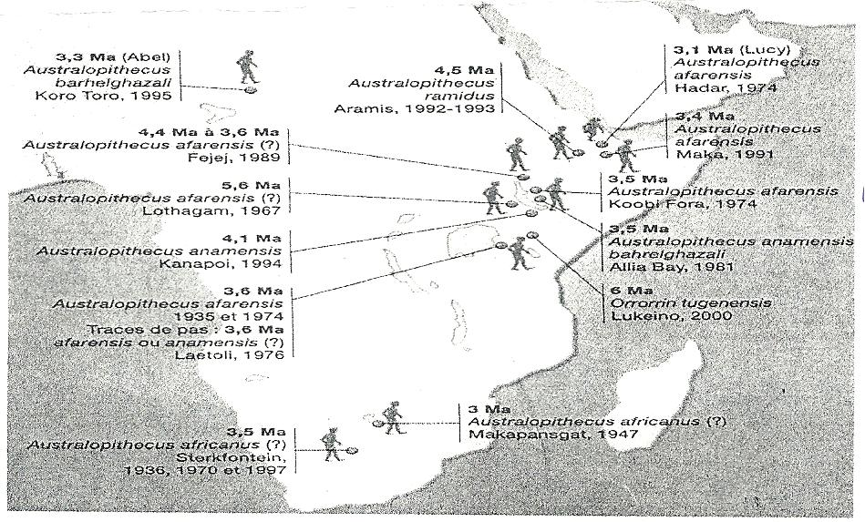

QUESTIONS : (25 pts / 5 pts par bonne réponse)
- Définir ce qu’est la lignée humaine.
- Décrire l’évolution des caractères des différents représentants de la lignée humaine.
- Nommer quelques fossiles caractérisant la lignée humaine.
- Enumérer certaines données anatomiques et moléculaires de cette lignée en choisissant Homo habilis et Homo moderne.
- Nommer les sciences permettant de retracer la lignée humaine.
DEUXIÈME PARTIE
QUESTIONS : (25 pts/ 5 pts par bonne réponse)
- Les Crises biologiques permettent d’établir des coupures au niveau des temps géologiques, expliquer comment.
- Indiquer les principales causes des variations du niveau de la mer.
- Evaluer géologiquement l’impact de ces variations du niveau de la mer sur le littoral.
- Enumérer les conséquences sur le plan humanitaire.
- Etablir la différence entre datation absolue et datation relative.

